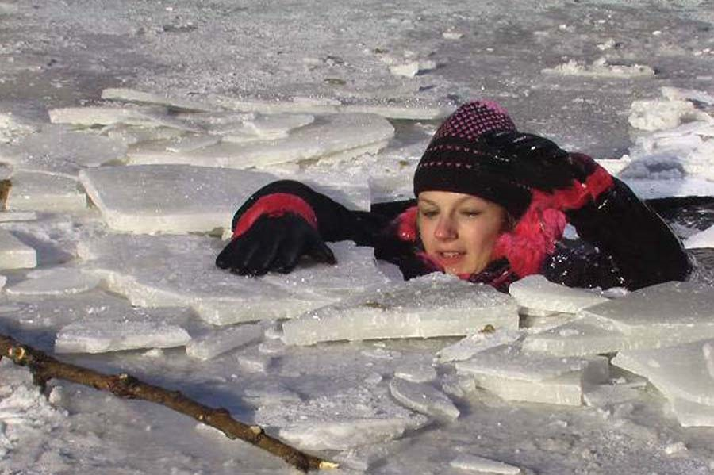
«Осторожно, тонкий лёд!

Ежегодно тонкий лед становится причиной гибели людей. Как правило, среди погибших чаще всего оказываются дети. Избежать происшествий можно, если соблюдать правила безопасности.
Уважаемые родители! Обезопасьте себя и своих детей, оградив от беды своим вниманием за времяпрвождением детей, ведь именно бесконтрольность со стороны взрослых приводит к беде. Расскажите своим детям, как опасно находиться на льду весной!
Не допускайте детей к реке без надзора взрослых, особенно во время ледохода предупредите их об опасности нахождения на льду при вскрытии реки или озера.
Помните, что в период паводка, даже при незначительном ледоходе, несчастные случаи чаще всего происходят с детьми.
Разъясняйте детям правила поведения в период паводка, запрещайте им шалить у воды, пресекайте лихачество.
Не разрешайте кататься на самодельных плотах, досках, бревнах или плавающих льдинах.
Оторванная льдина, холодная вода, быстрое течение грозят гибелью. Разъясните детям меры предосторожности в период ледохода и весеннего паводка.
Долг каждого родителя – сделать всё возможное, чтобы предостеречь детей от происшествий на воде, которые нередко кончаются трагически.

Территориальная комиссии по делам несовершеннолетних и
защите их прав при администрации Березовского района»

